RELATÓRIO DE RECEBIMENTO DE ANIMAIS SILVESTRES DO MÊS DE JUNHO PROVENIENTES DO MUNICÍPIO VALINHOS

RG | DATA DE ENTRADA | NOME POPULAR | NOME CIENTÍFICO
43900 | 01/06/2023 | Trinca-ferro | Saltator similis
43901 | 01/06/2023 | Coleirinho | Sporophila caerulescens
43902 | 01/06/2023 | Coleirinho | Sporophila caerulescens
43903 | 01/06/2023 | Coleirinho | Sporophila caerulescens
43904 | 01/06/2023 | Pitangol | -
43905 | 01/06/2023 | Pitangol | -
43906 | 01/06/2023 | Pitangol | -
43907 | 01/06/2023 | Pitangol | -
43908 | 01/06/2023 | Canário-belga | Serinus canario domesticus
43909 | 01/06/2023 | Canário-belga | Serinus canario domesticus
43926 | 03/06/2023 | Periquitão-maracanã | Psittacara leucophthalmus
43937 | 06/06/2023 | Urubu-de-cabeça-preta | Coragyps atratus
43938 | 06/06/2023 | Coruja-buraqueira | Athene cunicularia
43945 | 06/06/2023 | Trinca-ferro | Saltator similis
43946 | 06/06/2023 | Canário-da-terra | Sicalis flaveolla
43949 | 07/06/2023 | Sagui-de-tufo-preto | Callithrix penicillata
43967 | 10/06/2023 | Sagui-de-tufo-preto | Callithrix penicillata
43998 | 13/06/2023 | Ouriço-cacheiro | Sphiggurus villosus
44005 | 13/06/2023 | Garça-branca | Ardea alba
44010 | 15/06/2023 | Gambá-de-orelha-branca | Didelphis albiventris
44021 | 17/06/2023 | Periquitão-maracanã | Psittacara leucophthalmus
44033 | 19/06/2023 | Avoante | Zenaida auriculata
44039 | 19/06/2023 | Periquitão-maracanã | Psittacara leucophthalmus
44273 | 23/06/2023 | Capivara | Hydrochoerus hydrochaeris
TOTAL: 24 ANIMAIS

TABELA RESUMO
CLASSE | Nº DE ANIMAIS | %
Aves | 19 | 79,2
Mamíferos | 5 | 20,8
Répteis | 0 | 0
Total | 24 | 100

RELAÇÃO DE ÓBITOS DE ANIMAIS SILVESTRES

RG | DATA DE ENTRADA | NOME POPULAR | NOME CIENTÍFICO | DESTINO | DATA DE SAÍDA
36426 | 10/01/2022 | Gambá-de-orelha-branca | Didelphis albiventris | OBITO | 21/06/2023
40322 | 09/10/2022 | Coleirinho | Sporophila caerulescens | OBITO | 20/06/2023
40324 | 09/10/2022 | Coleirinho | Sporophila caerulescens | OBITO | 20/06/2023
40325 | 09/10/2022 | Coleirinho | Sporophila caerulescens | OBITO | 23/06/2023
41126 | 20/11/2022 | Periquitão-maracanã | Psittacara leucophthalmus | OBITO | 23/06/2023
41266 | 27/11/2022 | Coleirinho | Sporophila caerulescens | OBITO | 17/06/2023
43203 | 13/03/2023 | Coleirinho | Sporophila caerulescens | OBITO | 27/06/2023
43754 | 02/05/2023 | Periquitão-maracanã | Psittacara leucophthalmus | OBITO | 29/06/2023
43788 | 08/05/2023 | Maracanã-nobre | Diopssitaca nobilis | OBITO | 04/06/2023
43937 | 06/06/2023 | Urubu-de-cabeça-preta | Coragyps atratus | OBITO | 07/06/2023
43938 | 06/06/2023 | Coruja-buraqueira | Athene cunicularia | OBITO | 09/06/2023
43949 | 07/06/2023 | Sagui-de-tufo-preto | Callithrix penicillata | OBITO | 14/06/2023
43967 | 10/06/2023 | Sagui-de-tufo-preto | Callithrix penicillata | OBITO | 11/06/2023
43998 | 13/06/2023 | Ouriço-cacheiro | Sphiggurus villosus | OBITO | 13/06/2023
44005 | 13/06/2023 | Garça-branca | Ardea alba | OBITO | 16/06/2023
44021 | 17/06/2023 | Periquitão-maracanã | Psittacara leucophthalmus | OBITO | 17/06/2023
44033 | 19/06/2023 | Avoante | Zenaida auriculata | OBITO | 20/06/2023
44039 | 19/06/2023 | Periquitão-maracanã | Psittacara leucophthalmus | OBITO | 21/06/2023
44273 | 23/06/2023 | Capivara | Hydrochoerus hydrochaeris | OBITO | 23/06/2023
TOTAL: 19 ANIMAIS

TABELA RESUMO
CLASSE | Nº DE ANIMAIS | %
Aves | 14 | 73,7
Mamíferos | 5 | 26,3
Répteis | 0 | 0
TOTAL | 19 | 100

RELAÇÃO DE SOLTURAS DE ANIMAIS SILVESTRES

RG | DATA DE ENTRADA | NOME POPULAR | NOME CIENTÍFICO | DESTINO | DATA DE SAÍDA | LOCAL SOLTURA
40318 | 09/10/2022 | Coleirinho | Sporophila caerulescens | SOLTURA | 29/06/2023 | ETEC Jundiaí
40319 | 09/10/2022 | Coleirinho | Sporophila caerulescens | SOLTURA | 29/06/2023 | ETEC Jundiaí
40320 | 09/10/2022 | Coleirinho | Sporophila caerulescens | SOLTURA | 29/06/2023 | ETEC Jundiaí
40321 | 09/10/2022 | Coleirinho | Sporophila caerulescens | SOLTURA | 29/06/2023 | ETEC Jundiaí
41066 | 16/11/2022 | Azulão | Cyanocompsa brissonii | SOLTURA | 29/06/2023 | ETEC Jundiaí
41129 | 20/11/2022 | Coleirinho | Sporophila caerulescens | SOLTURA | 29/06/2023 | ETEC Jundiaí
41131 | 20/11/2022 | Coleirinho-guaçu | Sporophila nigricollis | SOLTURA | 29/06/2023 | ETEC Jundiaí
41267 | 27/11/2022 | Coleirinho | Sporophila caerulescens | SOLTURA | 29/06/2023 | ETEC Jundiaí
41272 | 27/11/2022 | Tico-tico | Zonotrichia capensis | SOLTURA | 29/06/2023 | ETEC Jundiaí
43204 | 13/03/2023 | Coleirinho | Sporophila caerulescens | SOLTURA | 29/06/2023 | ETEC Jundiaí
43205 | 13/03/2023 | Coleirinho | Sporophila caerulescens | SOLTURA | 29/06/2023 | ETEC Jundiaí
43901 | 01/06/2023 | Coleirinho | Sporophila caerulescens | SOLTURA | 29/06/2023 | ETEC Jundiaí
43902 | 01/06/2023 | Coleirinho | Sporophila caerulescens | SOLTURA | 29/06/2023 | ETEC Jundiaí
43903 | 01/06/2023 | Coleirinho | Sporophila caerulescens | SOLTURA | 29/06/2023 | ETEC Jundiaí
TOTAL: 14 ANIMAIS

TABELA RESUMO
CLASSE | Nº DE ANIMAIS | %
Aves | 14 | 100
Mamíferos | 0 | 0
Répteis | 0 | 0
TOTAL | 14 | 100

ANIMAIS SILVESTRES PROVENIENTES DO MUNICÍPIO VALINHOS QUE PERMANECEM EM PROCESSO DE REABILITAÇÃO NA ASSOCIAÇÃO MATA CILIAR
RG | DATA DE ENTRADA | NOME POPULAR | NOME CIENTÍFICO
36432 | 10/01/2022 | Trinca-ferro | Saltator similis
36433 | 10/01/2022 | Trinca-ferro | Saltator similis
36434 | 10/01/2022 | Trinca-ferro | Saltator similis
36435 | 10/01/2022 | Trinca-ferro | Saltator similis
36436 | 10/01/2022 | Trinca-ferro | Saltator similis
36437 | 10/01/2022 | Trinca-ferro | Saltator similis
36438 | 10/01/2022 | Trinca-ferro | Saltator similis
36439 | 10/01/2022 | Trinca-ferro | Saltator similis
36440 | 10/01/2022 | Trinca-ferro | Saltator similis
36441 | 10/01/2022 | Trinca-ferro | Saltator similis
36442 | 10/01/2022 | Trinca-ferro | Saltator similis
36443 | 10/01/2022 | Trinca-ferro | Saltator similis
36444 | 10/01/2022 | Trinca-ferro | Saltator similis
36445 | 10/01/2022 | Trinca-ferro | Saltator similis
36446 | 10/01/2022 | Trinca-ferro | Saltator similis
36447 | 10/01/2022 | Trinca-ferro | Saltator similis
36449 | 10/01/2022 | Trinca-ferro | Saltator similis
36451 | 10/01/2022 | Trinca-ferro | Saltator similis
36452 | 10/01/2022 | Trinca-ferro | Saltator similis
36454 | 10/01/2022 | Azulão | Cyanocompsa brissonii
36455 | 10/01/2022 | Papa-capim | Sporophila nigricollis
36690 | 12/01/2022 | Quiri-quiri | Falco sparverius
36893 | 05/02/2022 | Periquitão-maracanã | Psittacara leucophthalmus
36894 | 05/02/2022 | Periquitão-maracanã | Psittacara leucophthalmus
36987 | 09/02/2022 | Periquitão-maracanã | Psittacara leucophthalmus
37113 | 16/02/2022 | Periquitão-maracanã | Psittacara leucophthalmus
37114 | 16/02/2022 | Periquitão-maracanã | Psittacara leucophthalmus
37115 | 16/02/2022 | Periquitão-maracanã | Psittacara leucophthalmus
37116 | 16/02/2022 | Periquitão-maracanã | Psittacara leucophthalmus
37117 | 16/02/2022 | Periquitão-maracanã | Psittacara leucophthalmus
37269 | 24/02/2022 | Ouriço-pigmeu | Atelerix albiventris
37294 | 25/02/2022 | Periquitão-maracanã | Psittacara leucophthalmus
37325 | 26/02/2022 | Periquitão-maracanã | Psittacara leucophthalmus
37674 | 12/03/2022 | Jabuti-piranga | Chelonoidis carbonaria
37697 | 14/03/2022 | Periquitão-maracanã | Psittacara leucophthalmus
37713 | 14/03/2022 | Pintassilgo | Spinus magellanicus
37715 | 14/03/2022 | Papa-capim | Sporophila nigricollis
37771 | 17/03/2022 | Periquitão-maracanã | Psittacara leucophthalmus
37794 | 19/03/2022 | Tatu-galinha | Dasypus novemcinctus
37863 | 26/03/2022 | Sagui-de-tufo-preto | Callithrix penicillata
37896 | 29/03/2022 | Periquitão-maracanã | Psittacara leucophthalmus
37973 | 08/04/2022 | Sagui-de-tufo-preto | Callithrix penicillata
38506 | 26/04/2022 | Mocho-orelhudo | Bubo virginianus
38580 | 05/05/2022 | Coleirinho | Sporophila caerulescens
38587 | 05/05/2022 | Coleirinho | Sporophila caerulescens
38590 | 05/05/2022 | Trinca-ferro | Saltator similis
38592 | 05/05/2022 | Pintassilgo | Spinus magellanicus
38596 | 05/05/2022 | Canário-da-terra | Sicalis flaveola
38597 | 05/05/2022 | Canário-da-terra | Sicalis flaveola
38598 | 05/05/2022 | Canário-da-terra | Sicalis flaveola
38764 | 25/05/2022 | Periquitão-maracanã | Psittacara leucophthalmus
39079 | 19/07/2022 | Periquitão-maracanã | Psittacara leucophthalmus
39110 | 24/07/2022 | Coleirinho | Sporophila caerulescens
39204 | 05/08/2022 | Papagaio-verdadeiro | Amazona aestiva
39635 | 15/09/2022 | Arara-canindé | Ara ararauna
40043 | 03/10/2022 | Gambá | Didelphis sp.
40044 | 03/10/2022 | Gambá | Didelphis sp.
40045 | 03/10/2022 | Gambá | Didelphis sp.
40046 | 03/10/2022 | Gambá | Didelphis sp.
40047 | 03/10/2022 | Gambá | Didelphis sp.
40100 | 04/10/2022 | Gambá-de-orelha-branca | Didelphis albiventris
40126 | 05/10/2022 | Papagaio-galego | Alipiopsitta xanthops
40251 | 08/10/2022 | Gambá-de-orelha-branca | Didelphis albiventris
40252 | 08/10/2022 | Gambá-de-orelha-branca | Didelphis albiventris
40253 | 08/10/2022 | Gambá-de-orelha-branca | Didelphis albiventris
40254 | 08/10/2022 | Gambá-de-orelha-branca | Didelphis albiventris
40255 | 08/10/2022 | Gambá-de-orelha-branca | Didelphis albiventris
40346 | 10/10/2022 | Coruja-do-mato | Megascops choliba
40473 | 16/10/2022 | Pássaro-preto | Gnorimopsar chopi
40474 | 16/10/2022 | Tico-tico | Zonotrichia capensis
40476 | 16/10/2022 | Sabiá-do-barranco | Turdus leucomelas
40525 | 18/10/2022 | Ouriço-cacheiro | Sphiggurus villosus
40576 | 20/10/2022 | Gambá | Didelphis sp.
40595 | 21/10/2022 | Coruja-do-mato | Megascops choliba
40639 | 23/10/2022 | Coruja-do-mato | Megascops choliba
40762 | 28/10/2022 | Passeriforme não identificado | -
40774 | 29/10/2022 | Sagui-de-tufo-preto | Callithrix penicillata
40787 | 31/10/2022 | Gambá | Didelphis sp.
40791 | 31/10/2022 | Coruja-buraqueira | Athene cunicularia
40818 | 01/11/2022 | Jabuti | Chelonoidis sp.
40922 | 05/11/2022 | Cambacica | Coereba flaveola
40947 | 08/11/2022 | Coruja-do-mato | Megascops choliba
40948 | 08/11/2022 | Coruja-do-mato | Megascops choliba
41128 | 20/11/2022 | Canário-da-terra | Sicalis flaveola
41130 | 20/11/2022 | Coleirinho | Sporophila caerulescens
41162 | 21/11/2022 | Arara-canindé | Ara ararauna
41235 | 25/11/2022 | Coruja-do-mato | Megascops choliba
41264 | 27/11/2022 | Canário-da-terra | Sicalis flaveola
41265 | 27/11/2022 | Canário-da-terra | Sicalis flaveola
41275 | 27/11/2022 | Sagui
41402 | 28/11/2022 | Andorinhão-do-temporal | Chaetura meridionalis
41627 | 13/12/2022 | Carcará | Caracara plancus
42236 | 18/01/2023 | Gambá-de-orelha-branca | Didelphis albiventris
42270 | 19/01/2023 | Gambá-de-orelha-branca | Didelphis albiventris
42271 | 19/01/2023 | Gambá-de-orelha-branca | Didelphis albiventris
42350 | 25/01/2023 | Jabuti-piranga | Chelonoidis carbonaria
42572 | 08/02/2023 | Papagaio-verdadeiro | Amazona aestiva
42620 | 10/02/2023 | Gambá | Didelphis sp.
42639 | 11/02/2023 | Canário-da-terra | Sicalis flaveola
42640 | 11/02/2023 | Canário-da-terra | Sicalis flaveola
42641 | 11/02/2023 | Canário-da-terra | Sicalis flaveola
42642 | 11/02/2023 | Canário-da-terra | Sicalis flaveola
42643 | 11/02/2023 | Canário-da-terra | Sicalis flaveola
42644 | 11/02/2023 | Canário-da-terra | Sicalis flaveola
42645 | 11/02/2023 | Canário-da-terra | Sicalis flaveola
42646 | 11/02/2023 | Canário-da-terra | Sicalis flaveola
42647 | 11/02/2023 | Canário-da-terra | Sicalis flaveola
42924 | 01/03/2023 | Avoante | Zenaida auriculata
43084 | 04/03/2023 | Periquitão-maracanã | Psittacara leucophthalmus
43163 | 10/03/2023 | Periquitão-maracanã | Psittacara leucophthalmus
43201 | 13/03/2023 | Galo-da-campina | Paroaria dominicana
43306 | 18/03/2023 | Urubu-de-cabeça-preta | Coragyps atratus
43537 | 05/04/2023 | Periquitão-maracanã | Psittacara leucophthalmus
43753 | 02/05/2023 | Marreco-ananaí | Amazonetta brasiliensis
43765 | 04/05/2023 | Periquitão-maracanã | Psittacara leucophthalmus
43836 | 18/05/2023 | Gambá-de-orelha-branca | Didelphis albiventris
43838 | 18/05/2023 | Sagui-de-tufo-preto | Callithrix penicillata
43851 | 20/05/2023 | Jabuti | Chelonoidis carbonaria
43852 | 20/05/2023 | Sagui-de-tufo-preto | Callithrix penicillata
43854 | 20/05/2023 | Gavião-carijó | Rupornis magnirostris
43900 | 01/06/2023 | Trinca-ferro | Saltator similis
43904 | 01/06/2023 | Pitangol | -
43905 | 01/06/2023 | Pitangol | -
43906 | 01/06/2023 | Pitangol | -
43907 | 01/06/2023 | Pitangol | -
43908 | 01/06/2023 | Canário-belga | Serinus canario domesticus
43909 | 01/06/2023 | Canário-belga | Serinus canario domesticus
43926 | 03/06/2023 | Periquitão-maracanã | Psittacara leucophthalmus
43945 | 06/06/2023 | Trinca-ferro | Saltator similis
43946 | 06/06/2023 | Canário-da-terra | Sicalis flaveolla
44010 | 15/06/2023 | Gambá-de-orelha-branca | Didelphis albiventris
TOTAL: 131 ANIMAIS

RELATÓRIO FOTOGRÁFICO DE ANIMAIS SILVESTRES NO MÊS DE JUNHO DO MUNICÍPIO DE VALINHOS

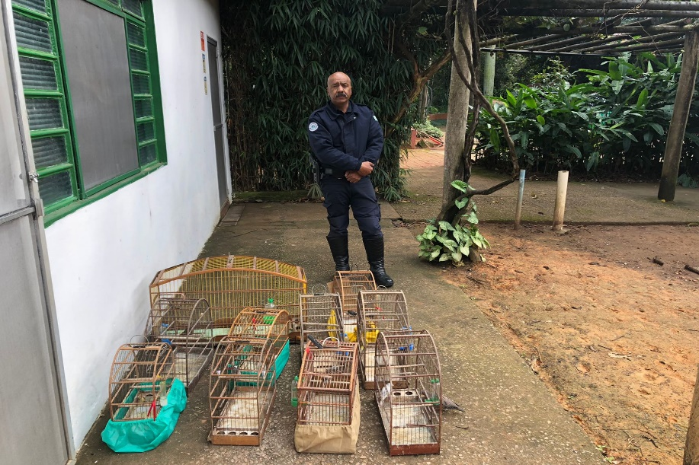
(43900) - Trinca-ferro; (43901 a 43903) – Coleirinho; (43904 a 43907) – Pintagol; (43908 e 43909) - Canário-belga. Todos vindos de apreensão e entregues pela Gaurda Municipal de Valinhos no dia 01-06-2023.

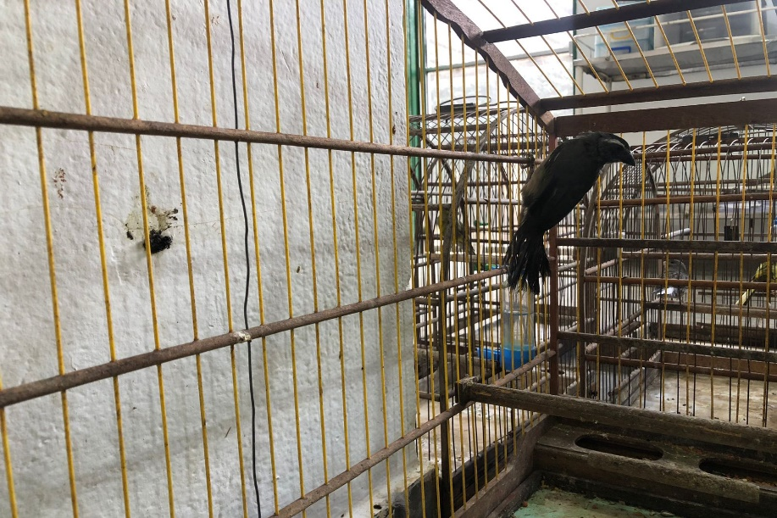
(43900) - Trinca-ferro.

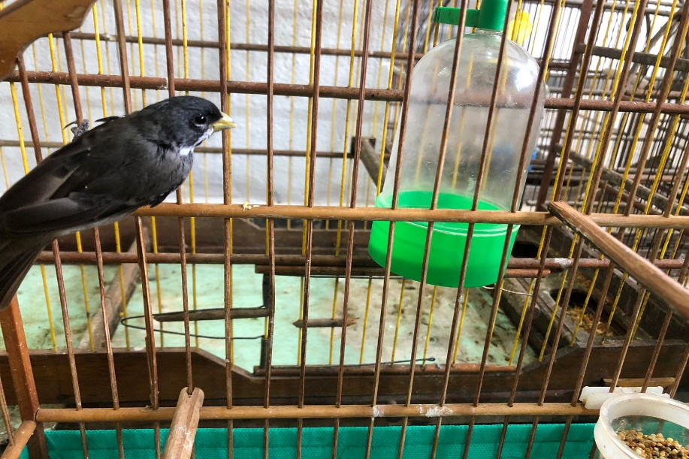
(43901) – Coleirinho.

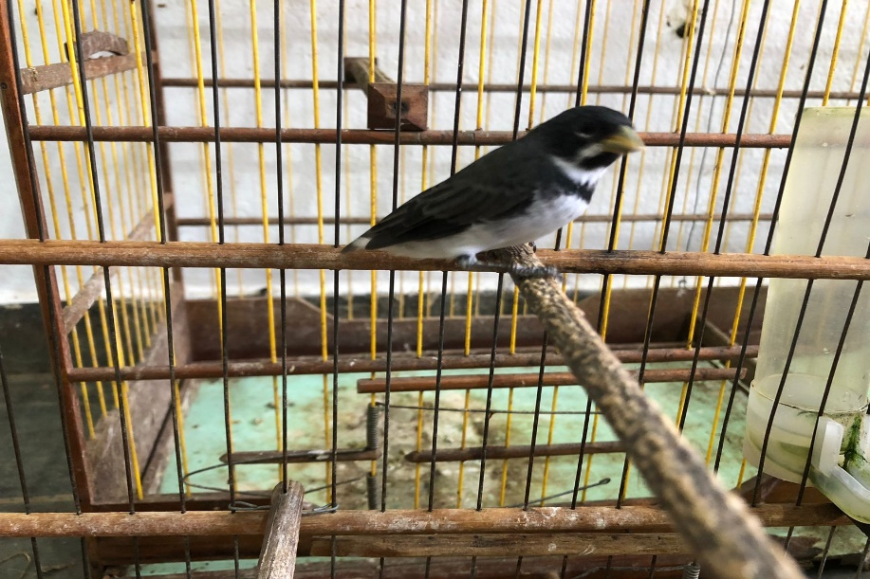
(43902) – Coleirinho.

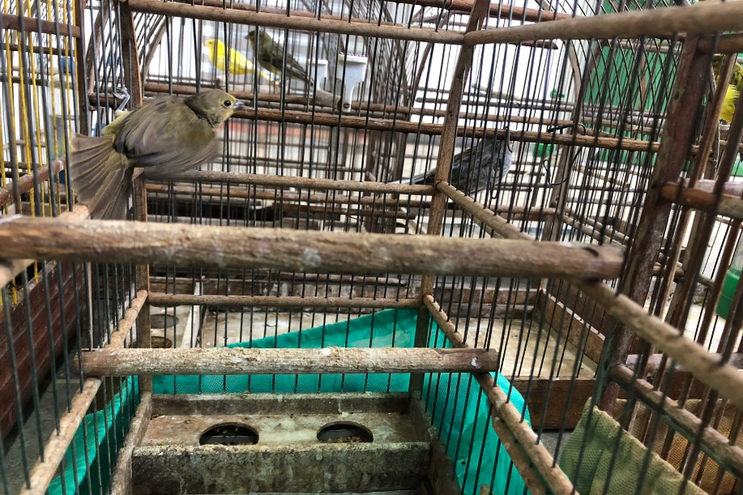
(43904) – Pintagol.

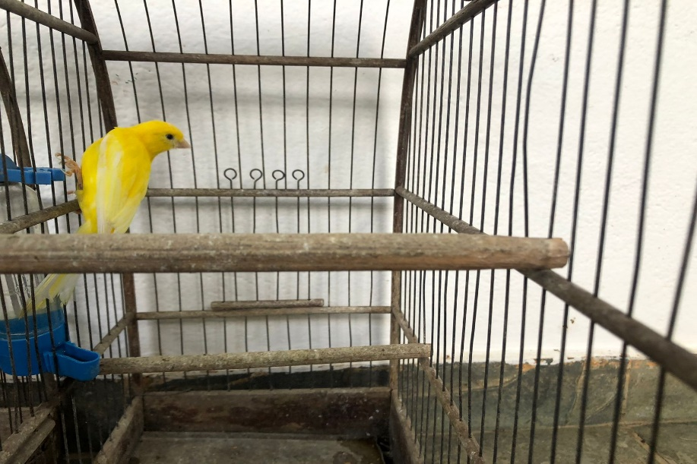
(43908) - Canário-belga.

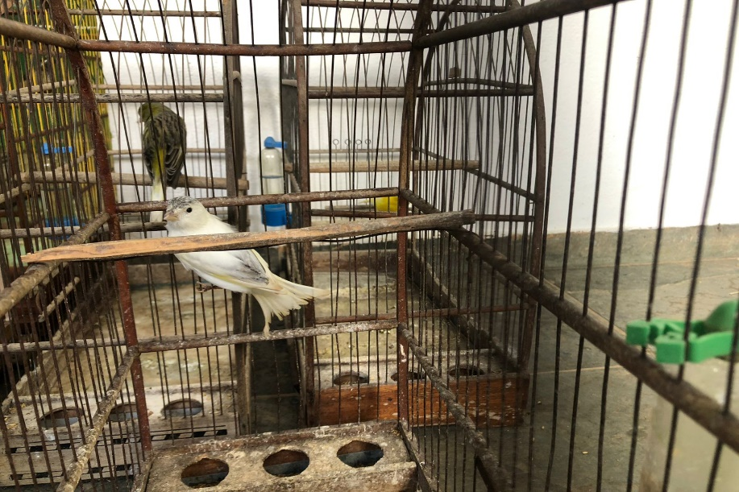
(43909) - Canário-belga.

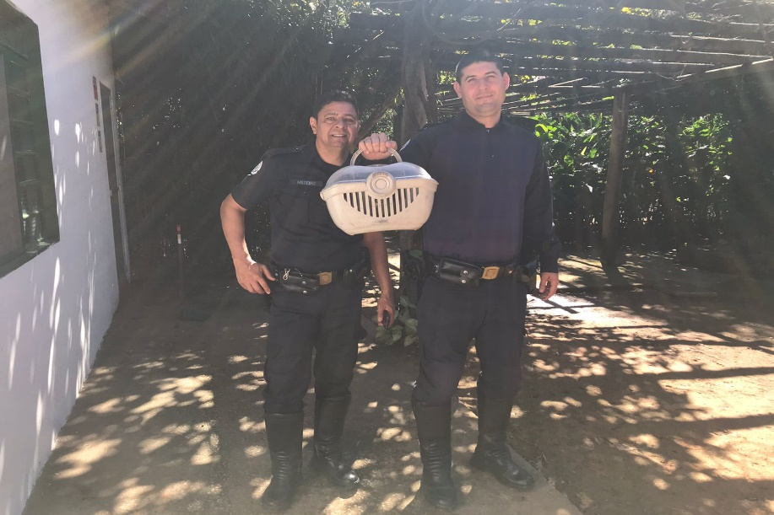
(43926) - Maritaca, encontrada de baixo de um carro. Entregue pela Guarda Municipal de Valinhos no dia 03-06-2023.

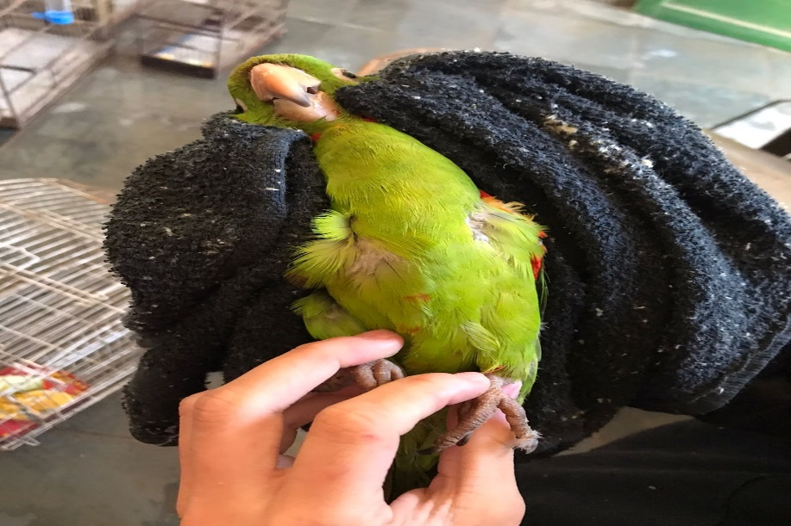
(43926) – Maritaca.

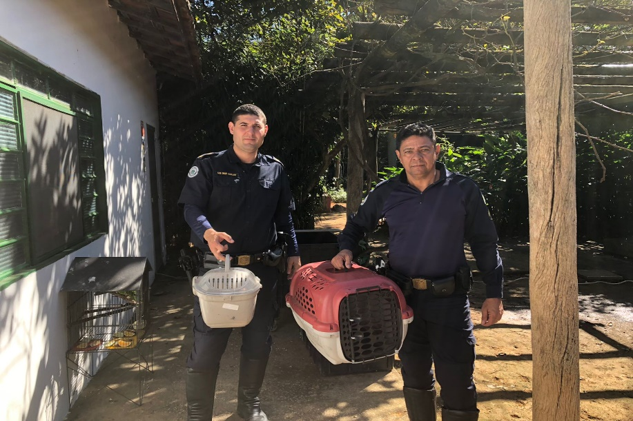
(43937) - Urubu-de-cabeça-preta, encontrado em via pública, com lesão em membro torácico esquerdo com necrose e miíase; e (43938) - Coruja-buraqueira, encontrada em residência, com asa machucada com provável interação com linha, com laceração em membro torácico esquerdo. Entregues pela Guarda Municipal de Valinhos no dia 06-06-2023.

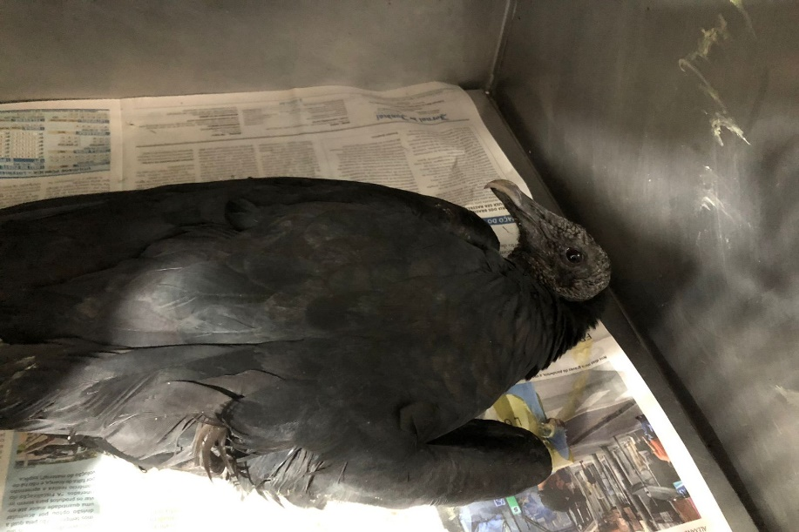
(43937) - Urubu-de-cabeça-preta.

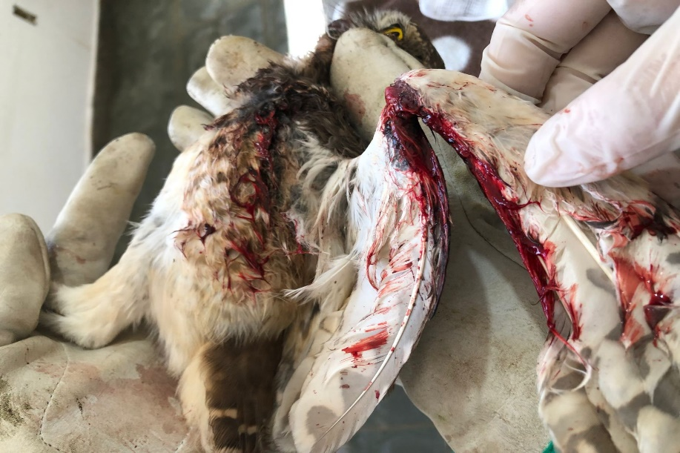
(43938) - Coruja-buraqueira.

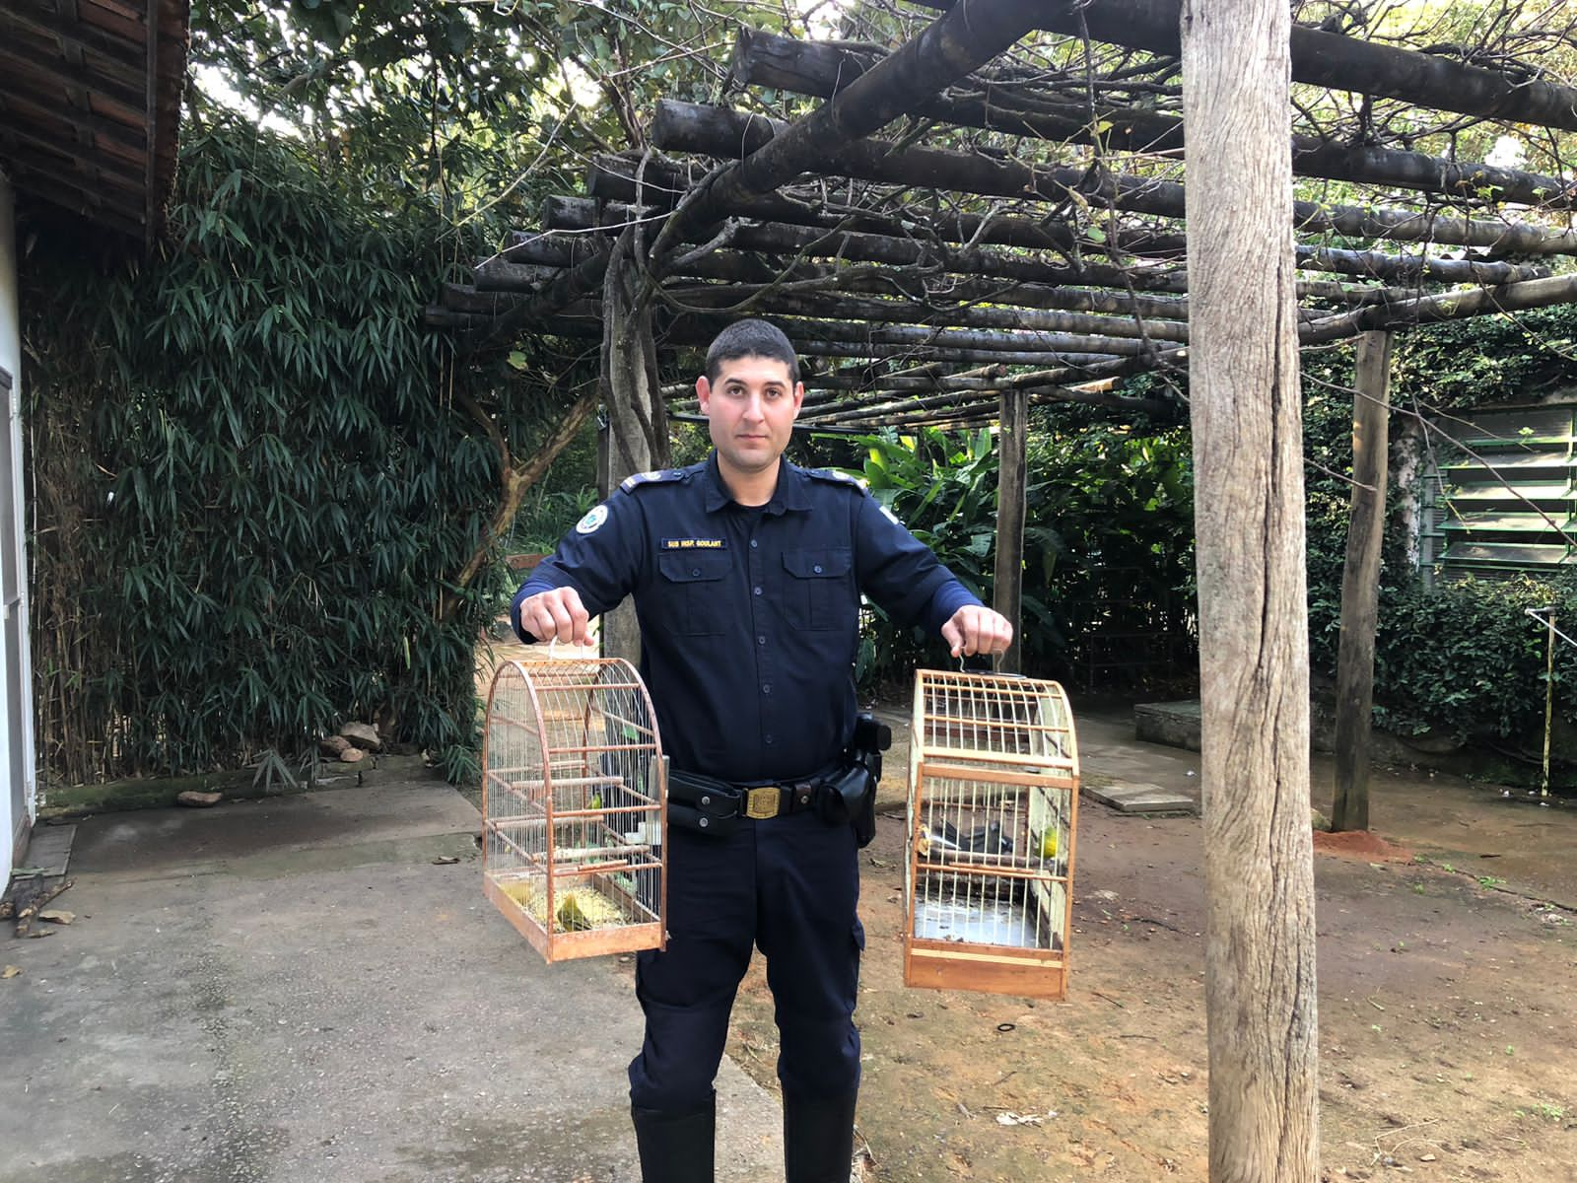
(43945) - Trinca-ferro; e (43946) – Canário-da-terra. Ambos entregues voluntariamente pela Guarda Municipal de Valinhos no dia 06-06-2023.

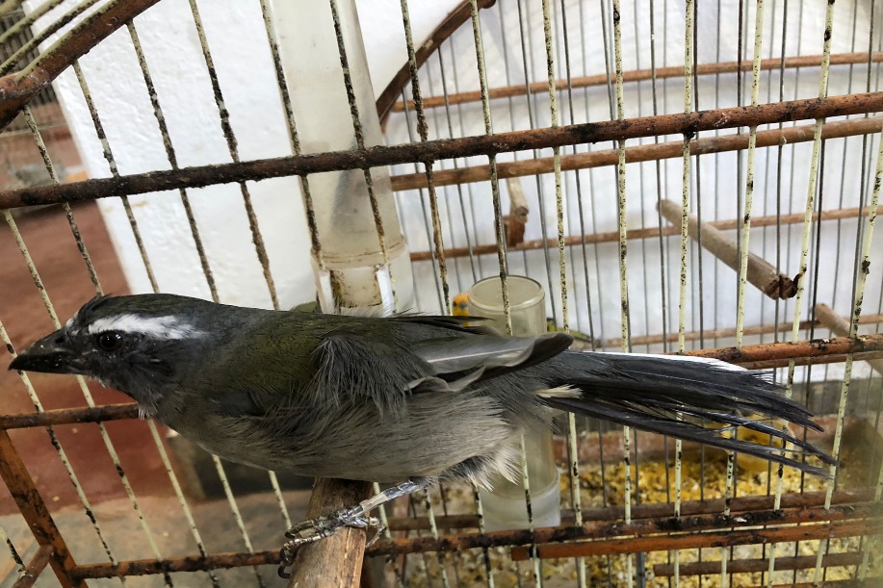
(43945) - Trinca-ferro.

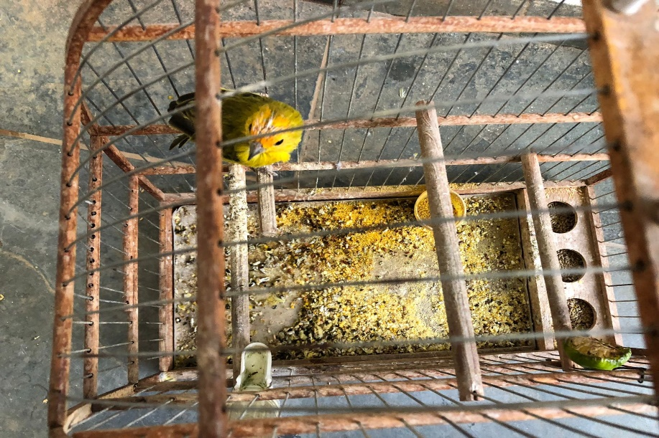
(43946) – Canário-da-terra.

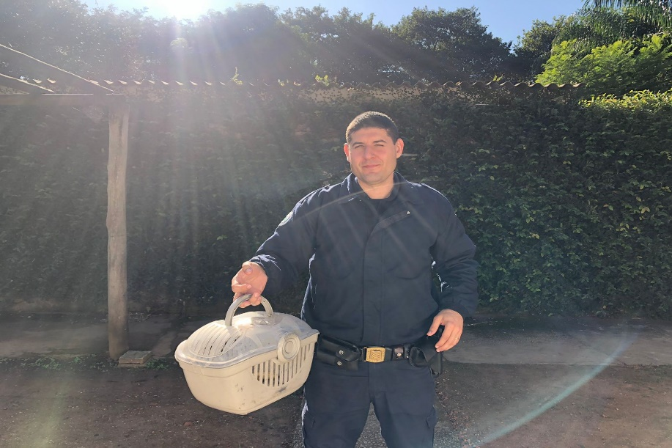
(43949) – Sagui-de-tufo-preto, vítima de eletrocussão. Entregue pela Guarda Municipal de Valinhos no dia 07-06-2023.

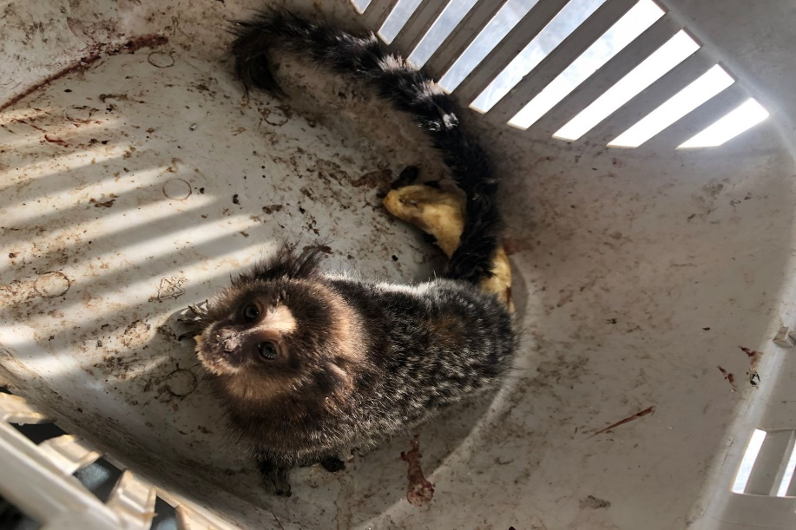
(43949) – Sagui-de-tufo-preto.

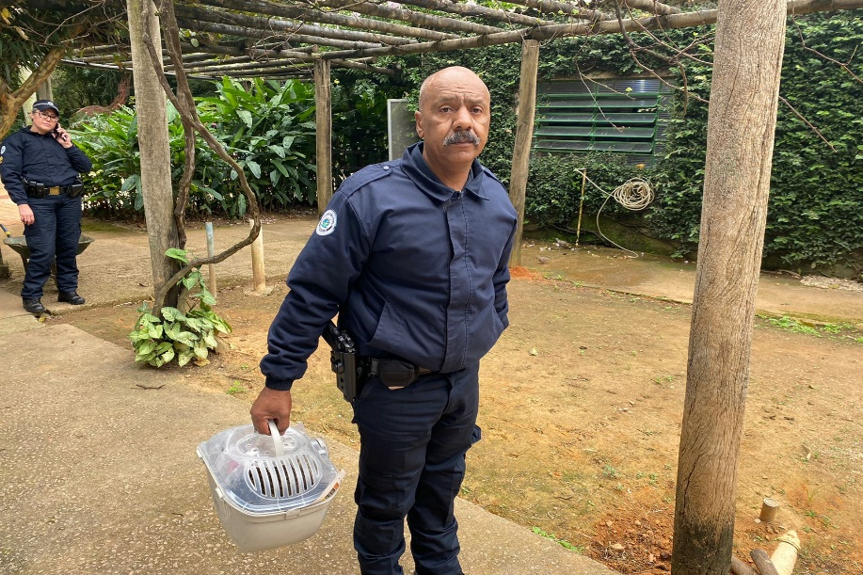
(43998) - Ouriço-cacheiro, atropelado, com deslocamento de epiderme em calota craniana. Entregue pela Guarda Municipal de Valinhos no dia 13-06-2023.

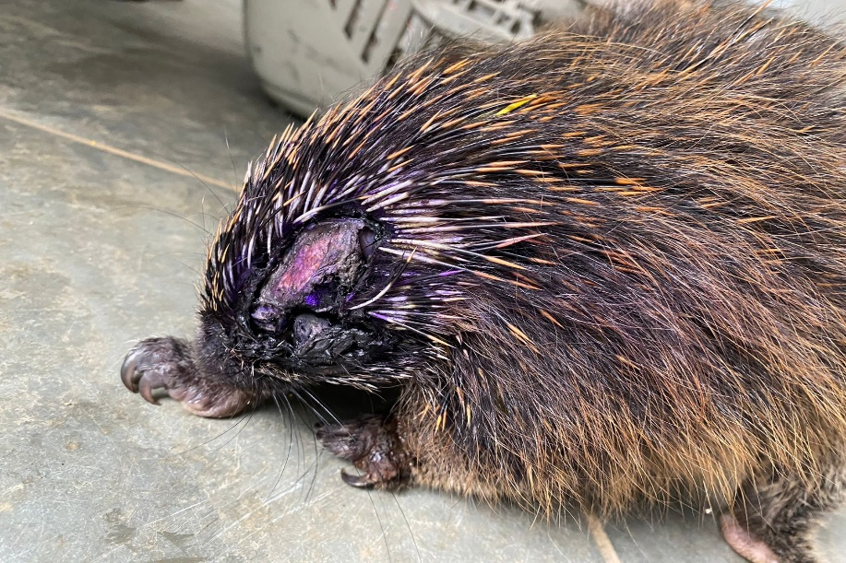
(43998) - Ouriço-cacheiro.

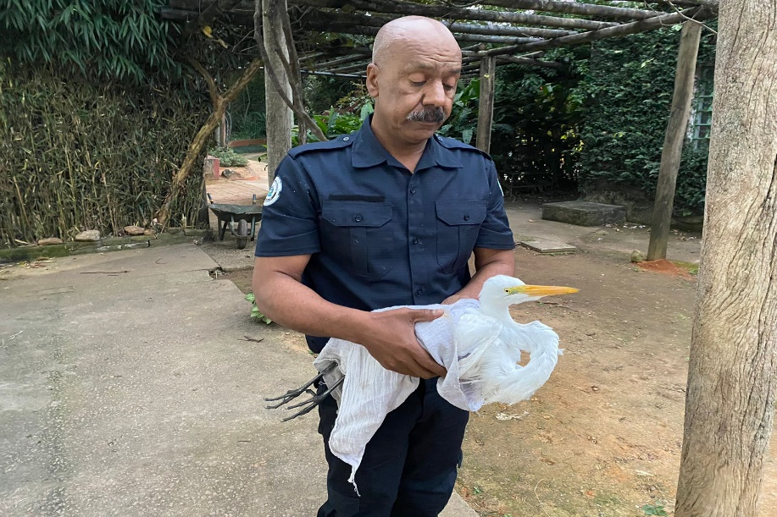
(44005) - Garça-branca, afogada por enrosque em linha de pesca, arresponsivo. Entregue pela Guarda Municipal de Valinhos no dia 13-06-2023.

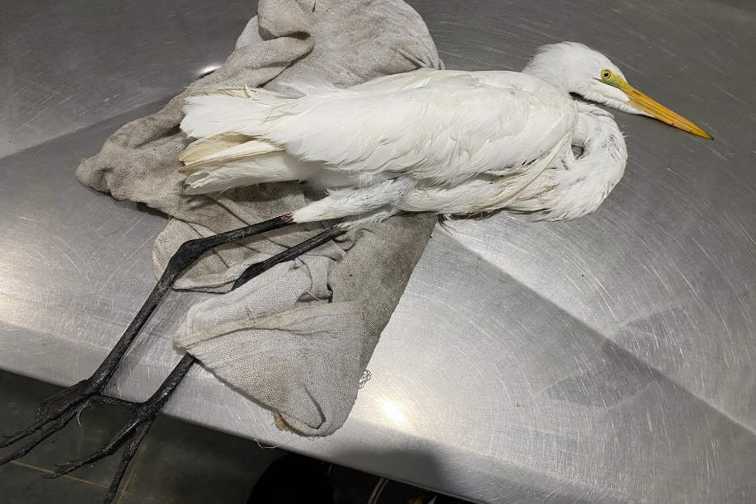
(44005) - Garça-branca.

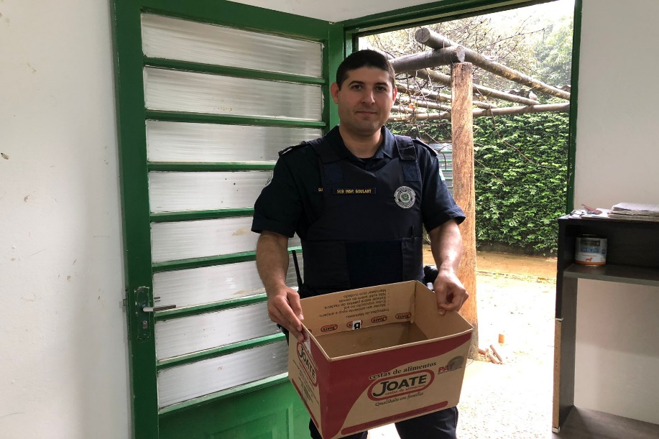
(44010) – Gambá-de-orelha-branca, encontrado em residência. Entregue pela Guarda Municipal de Valinhos no dia 15-06-2023.

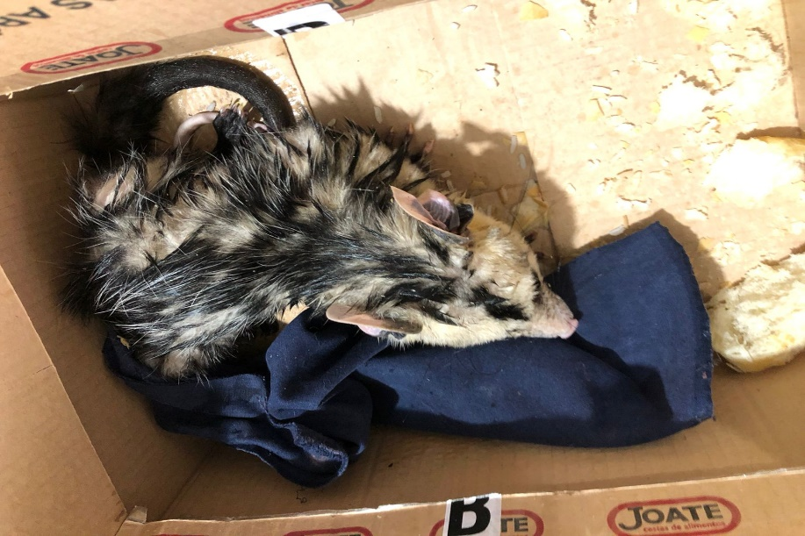
(44010) – Gambá-de-orelha-branca.

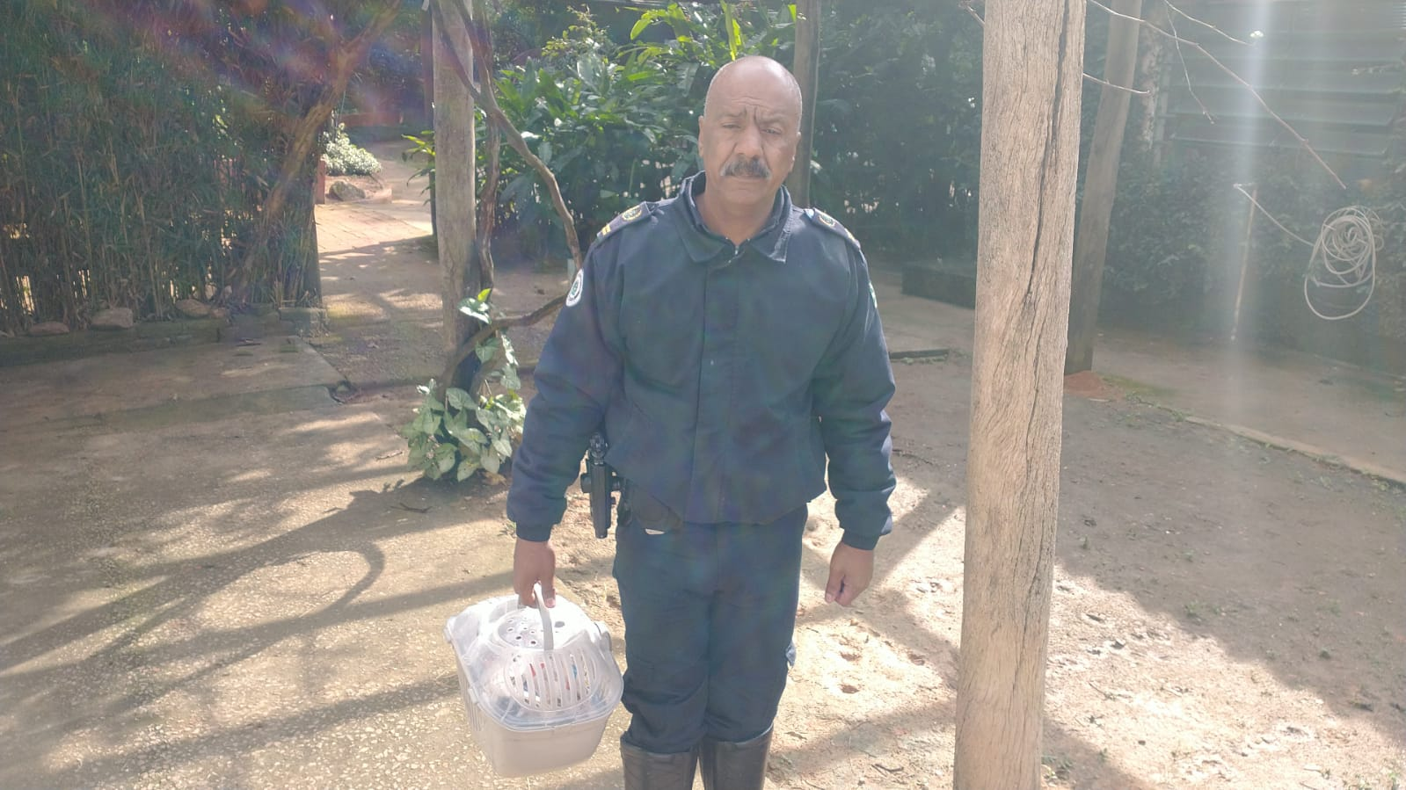
(44021) - Maritaca, encontrada em via pública, apresenta lesão em região dorsal e não movimenta membro pélvicos. Entregue pela Guarda Municipal de Valinhos no dia 17-06-2023.

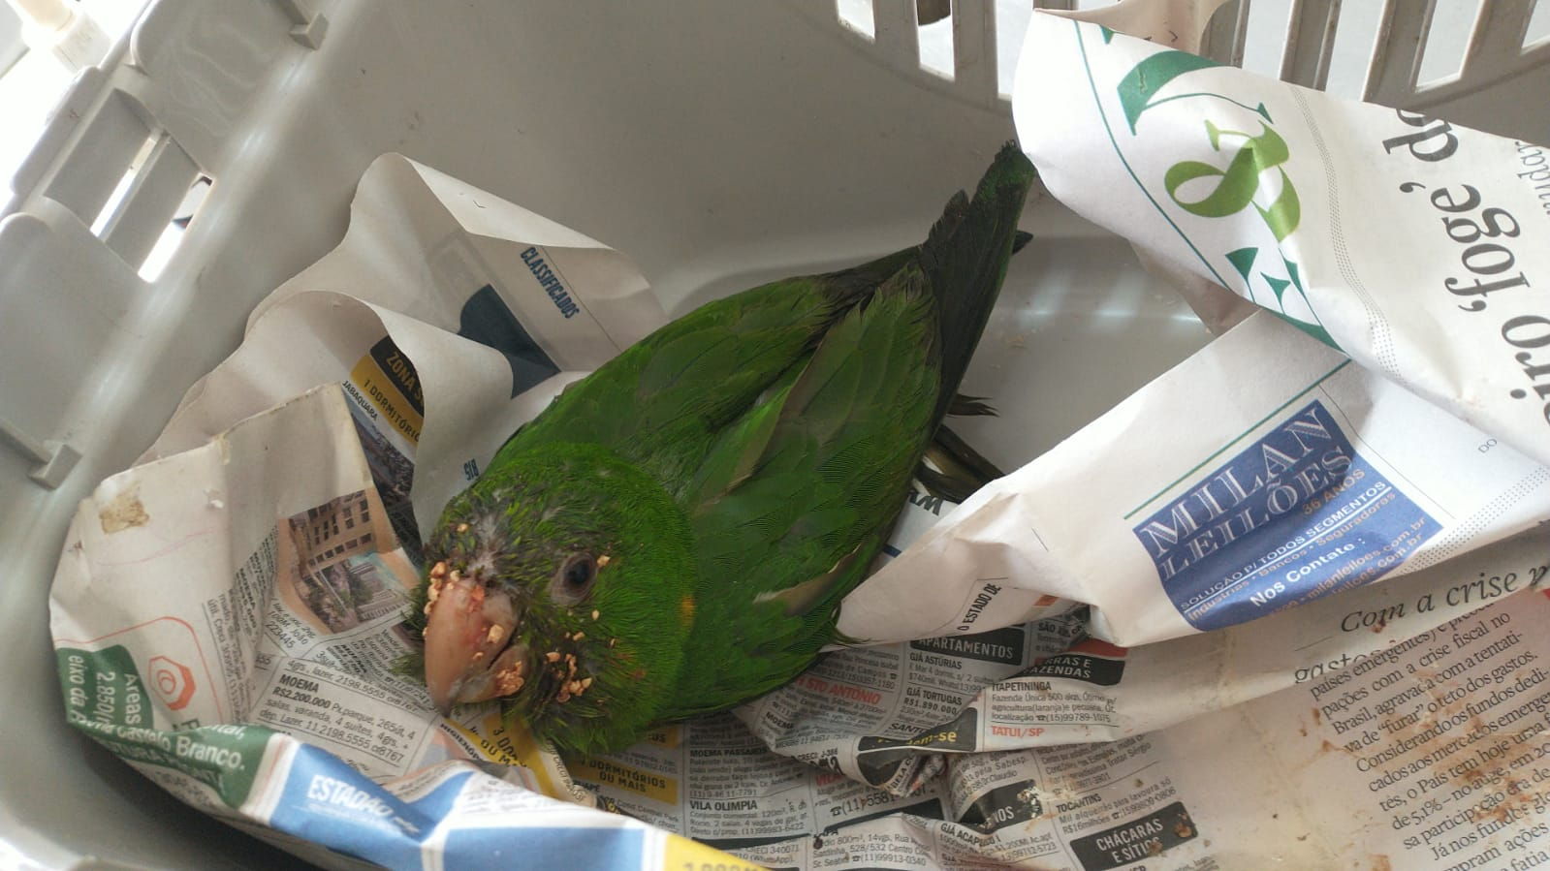
(44021) – Maritaca.

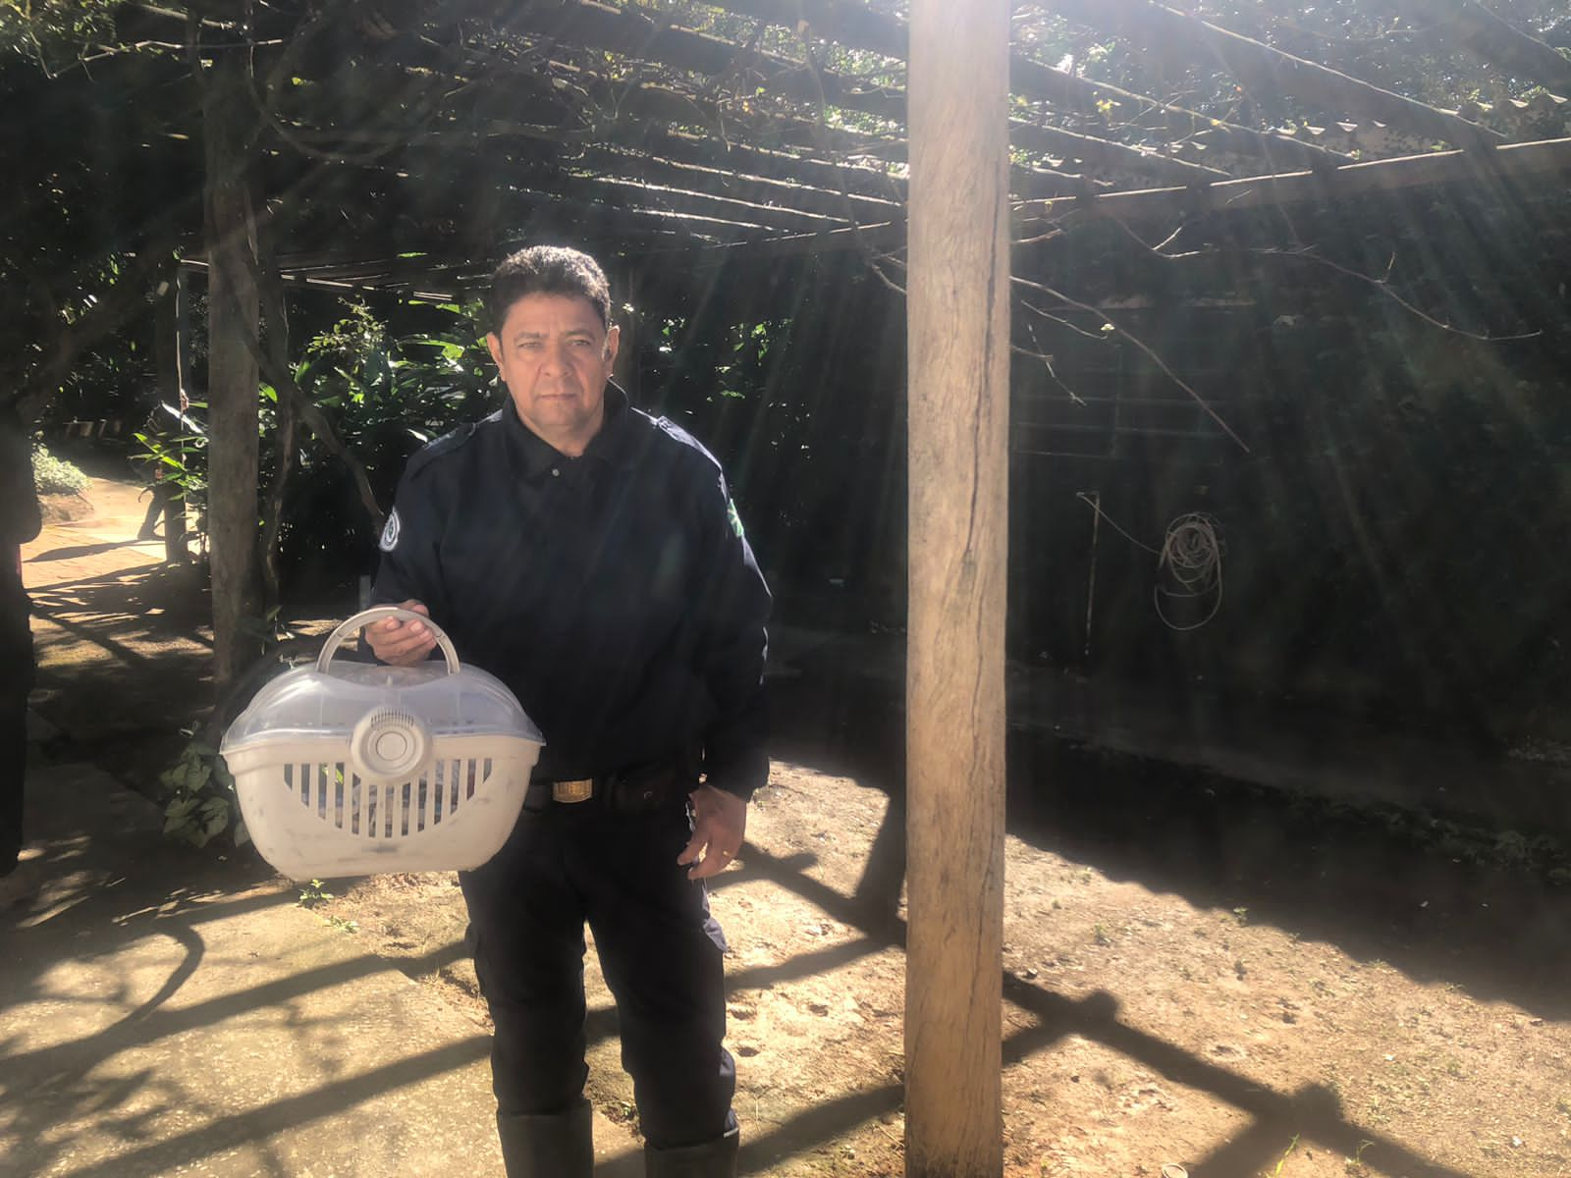
(44033) - Avoante, encontrado em quintal de residência, apresenta escoriação em membro posterior direito. Entregue pela Guarda Municipal de Valinhos no dia 19-06-2023.

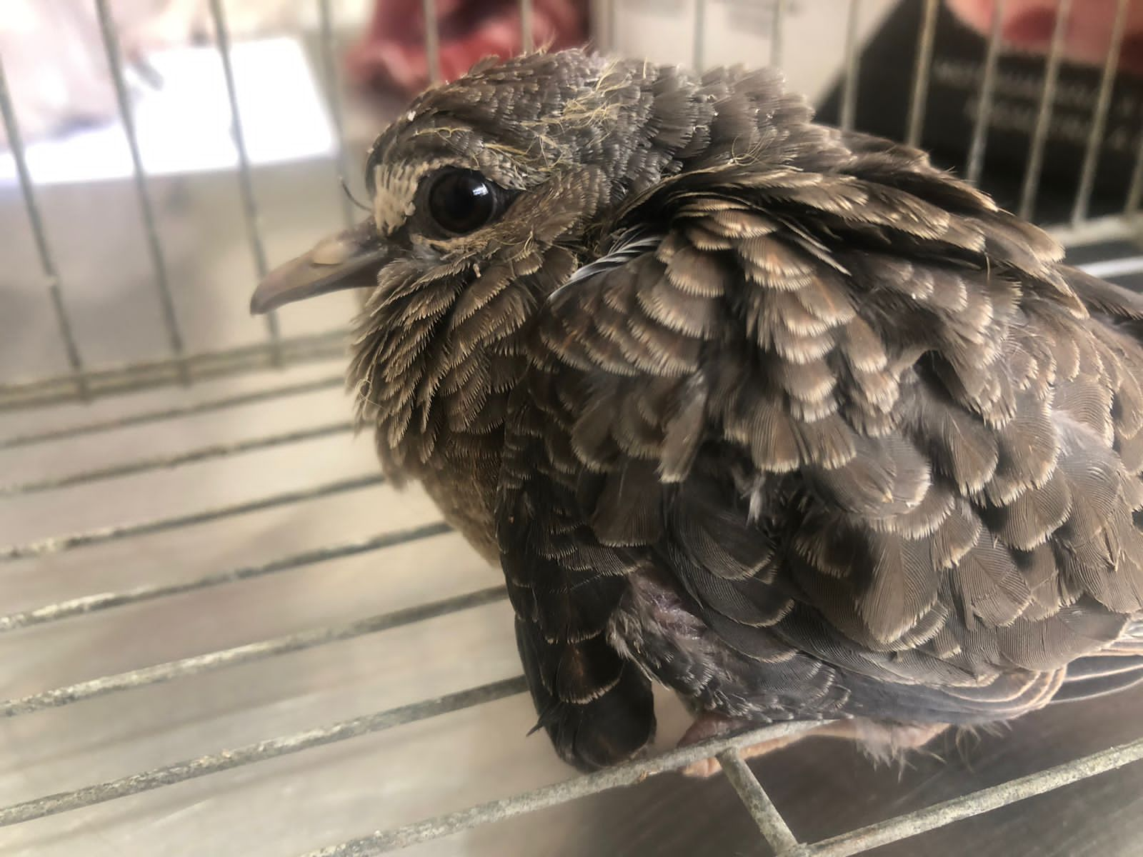
(44033) – Avoante.

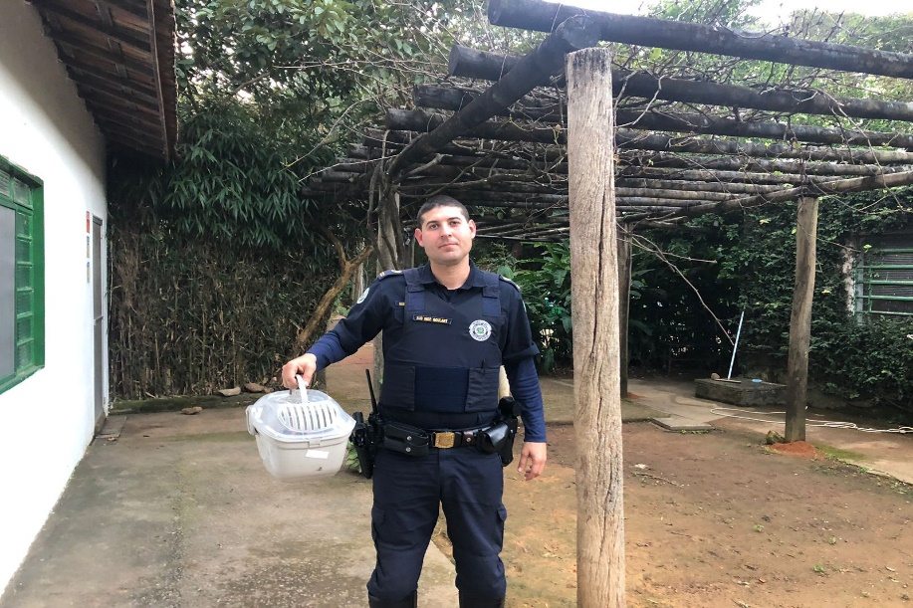
(44039) - Maritaca, encontrada em residência, pouco reativo, lesão em gnatoteca. Entregue pela Guarda Municipal de Valinhos no dia 19-06-2023.

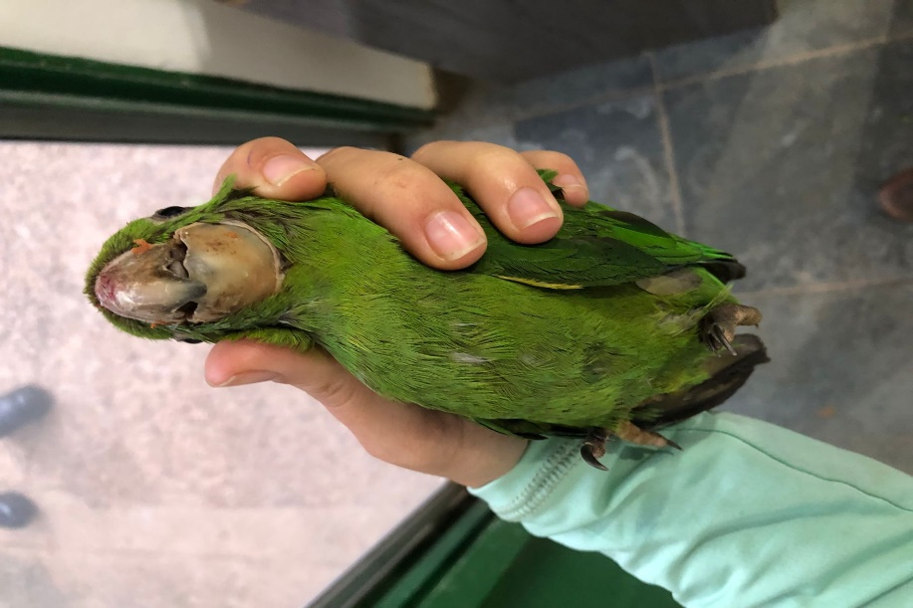
(44039) – Maritaca.

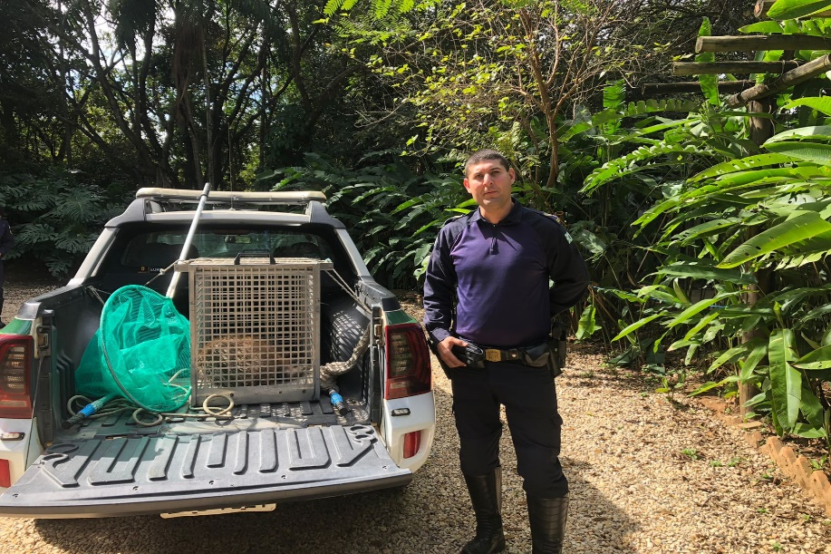
(44273) - Capivara, encontrada na Unilever, pouco reativo. Entregue pela Guarda Municipal de Valinhos no dia 23-06-2023.

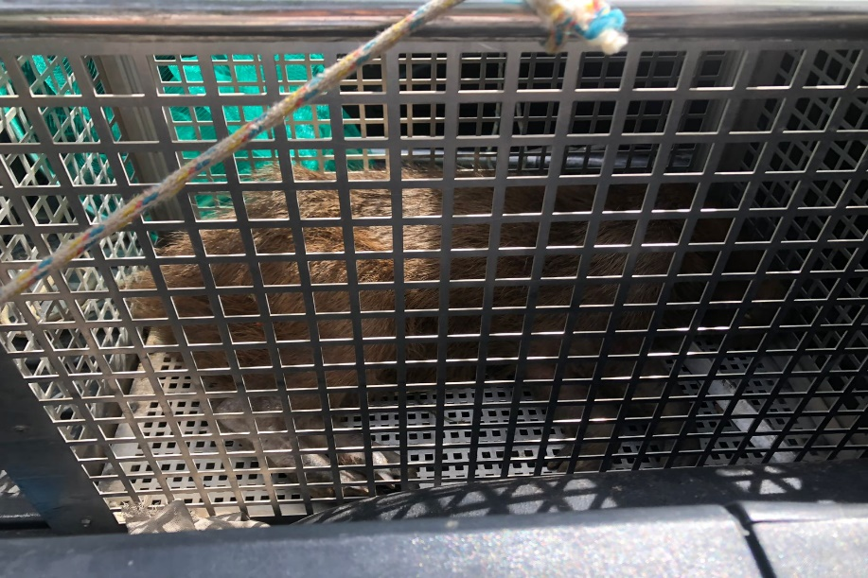
(44273) – Capivara.

